第四课 建设法治中国
第1课时 夯实法治基石
1．“国无常强，无常弱。奉法者强则国强，奉法者弱则国弱。”这是因为( )
①只有法治才能使人们安全、有尊严地生活
②只要走法治道路就能实现中华民族伟大复兴
③只有法治才能实现国家的长治久安
④法治是发展市场经济、实现强国富民的基本保障
A．①②③ B．①②④
C．①③④ D．②③④
2．2017年，广西检察机关、人民法院积极配合公安机关开展“神剑”系列打黑除恶专项行动，保持打击“村霸”和宗族黑恶势力犯罪案件高压态势，全力维护农村和谐稳定。打击“村霸”和宗族黑恶势力犯罪( )
①能够确保为人们提供良好的生活秩序
②体现了法治要求实行良法之治
③是我国不断推进依法治国进程的体现
④有助于维护社会稳定、实现社会正义
A．①② B．③④
C．①③④ D．②③④
3．“民主法治建设迈出重大步伐。”在十九大报告中，习近平总书记用了12个字，概况这极不平凡的5年，我国推进全面依法治国取得的历史性成就。我国提出全面推进依法治国的会议是党的( )
A．十一届三中全会 B．十五大
C．十八大 D．十九大

4．据报载，在依法治国的今天，抱有“权大于法”心态、享受权大于法之“福”的基层官员，依然并不鲜见。这启发我们( )
①全面推进依法治国依然任重道远
②法治与人治是相互依存、相辅相成的
③法治不仅要有良法之治，还要求实行善治
④要科学立法，有了法律制度也就有了法治
A．①③ B．②④
C．①③④ D．②③④
5．2017年，最高人民检察院就4起申诉案件向最高人民法院发出再审检察建议，均经再审改判无罪。这启发我们，建设法治中国( )
A．要科学立法，努力使每一项立法都得到人民群众的普遍拥护
B．要严格执法，努力使每一部法律法规都得到严格执行
C．要公正司法，努力使每一个司法案件都体现公平正义
D．需要司法机关相互制衡，促进每一起案件的公正审判
6．赵先生因讨要拖欠的工程款，被当地派出所刑拘。“法律是听我说的，我是代表执法的，我就是法，随时刑拘你……”派出所所长张某这样说。要批驳张某的言论，下列适合作为论据的有( )
①任何人都不能凌驾于法律之上
②法律具有强制性
③执法机关更要维护法律的尊严
④国家机关工作人员必须依法行使职权
A．①②③ B．①③④
C．①②④ D．②③④
7.下面漫画表明( )
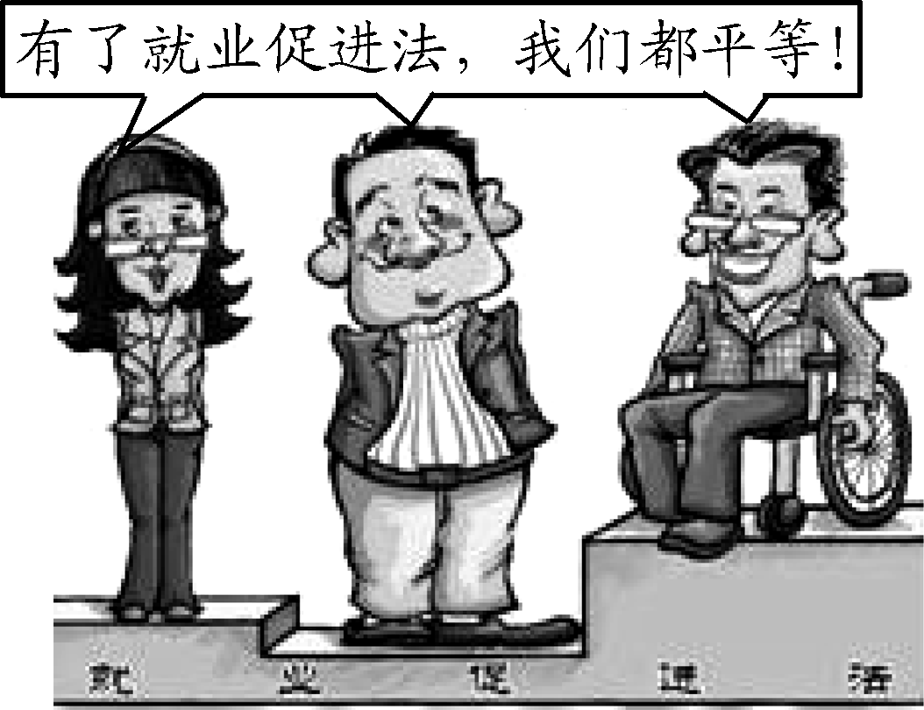
A．法治保障社会公平正义
B．法律调整人们社会生活中的所有行为
C．建设法治中国就要消除差异，实现均等
D．我国法治建设蓝图已绘制
8．2017年9月1日，第十二届全国人大常委会第二十九次会议表决通过了《中华人民共和国核安全法》和新修订的《中华人民共和国国歌法》等八部法律。对此，下列说法正确的有( )
①我国全面推进依法治国，不断完善和健全法律体系等
②有效保障公民合法权益，构建和谐社会
③是保护未成年人的专门法律
④有利于建设法治中国
A．①②③ B．①②④
C．②③④ D．①③④
9．中国特色社会主义法治道路，具有双重使命。一方面，要建成法治中国，实现国家治理体系和治理能力现代化；另一方面，要开创不同于西方的法治文明，向世界提供法治的中国方案。我们一定要坚持这个道路自信，坚定建设社会主义法治强国的决心和信心，紧密团结在以习近平同志为核心的党中央周围，积极投身全面推进依法治国伟大实践，开拓进取，扎实工作，为建设法治中国而努力奋斗。
——摘自2017年8月29日《光明日报》
(1)为什么要坚定不移地坚持中国特色社会主义法治道路？

(2)“要开创不同于西方的法治文明，向世界提供法治的中国方案。”这对法治中国建设最大的启示是什么？

10．最高人民法院“2017年推动法治进程十大案件”评选结果揭晓。“徐某玉被电信诈骗案”“于某故意伤害案”等入选。此次评选出来的十大案件，是全国法院一年来审理的2500多万起案件的典型代表。
有的案件既坚守了事实法律底线，也全面回应了社会公众的期待，体现了司法裁判遵循“国法”、不违“天理”、合乎“人情”的基本要求。
(1)这对推进我国的法治建设有什么有益的启示？

有的案件裁判体现了人民法院严惩犯罪，保护人民群众财产安全和合法权益，维护社会和谐稳定的坚定决心，有力地促进了良法善治。
(2)“良法”的标准是什么？

(3)既有“良法”，为何还要强调“善治”？

1．C 2．B 3．C 4．A 5．C 6．B 7.A 8.B
9．(1)①法治能够为人们提供良好的生活秩序，让人们能够建立起一个基本、稳定、持续的生活预期，保障人们在社会各个领域依法享有广泛的权利和自由，使人们安全、有尊严地生活。②法治是现代政治文明的核心，是发展市场经济、实现强国富民的基本保障，是解决社会矛盾、维护社会稳定、实现社会正义的有效方式。走法治道路是实现中华民族伟大复兴的必然选择。
(2)坚定不移地走中国特色社会主义法治道路，必须坚持党的领导、人民当家作主、依法治国有机统一。
10．(1)建设法治中国，要努力使每一部法律法规都得到严格执行，努力使每一个司法案件都体现公平正义，努力使每一位公民都成为法治的忠实崇尚者、自觉遵守者和坚定捍卫者。
(2)良法应当反映最广大人民群众的意志和利益，反映社会的发展规律，程序正当，符合公平正义要求，维护个人的基本权利，促进人与社会的共同发展，最大程度地维护社会秩序、增进人民福祉。
(3)有法律制度不等于就有法治，法治还要求实行善治。法治建立在民主政治基础上，通过赋予公民更多的参与公共活动的机会和权利，实现公共利益的最大化。

